Муниципальное автономное дошкольное образовательное учреждение
Белоярского района «Детский сад «Звездочка» г.Белоярский

Конспект
Непосредственно образовательной деятельности
по познавательному развитию с элементами ТРИЗ - технологией
для детей 3 – 4 лет
Тема: «Путешествие в сказку»

Автор: Воспитатель: Кашигина Надежда Владимировна

г. Белоярский 2022г
«Путешествие в сказку»
Цель: развивать скорость мыслительных процессов, умение сравнивать, обобщать.
Задачи: активировать познавательную активность детей;
Закреплять у детей представления о геометрических фигурах и умение находить их в окружающих объектах
Повторить признаки объектов «цвет», «форма», «рельеф», «части»;
Развивать творческое воображение;
Расширять словарный запас.
Возраст: 3-4 года.
Оборудование: интерактивное панно «Теремок», изображения героев сказки «Теремок», нарезанные из цветной бумаги геометрические фигуры одного размера, таблицы – матрицы, разные дорожки по признаку «рельеф», пластиковые стаканчики с изображением животных и их местом обитания, картинки с изображением животных и объектов.
Ход занятия
(выставляю магнитную доску, на которой прикреплен теремок с разными по признаку «форма» окошками – круглое, овальное, треугольное, квадратное, прямоугольное. И с разными по признаку «цвет» рамами на окошках – красного, желтого, синего, зеленого, оранжевого цвета)
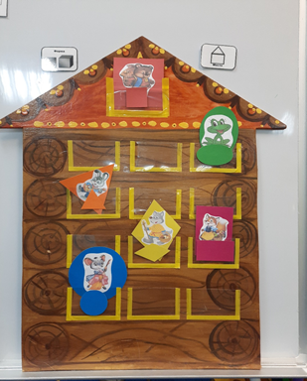 Воспитатель: Ребята, вы любите сказки? Я вас приглашаю в путешествие по сказке. А что это за сказка, вы должны угадать.
Дети: Теремок
Воспитатель: Вспомните, пожалуйста, кто первый постучался в теремок?
Дети: Мышка-норушка.
Воспитатель: По «форме» в какое окошко я должна поставить мышку-норушку?
Дети: В круглое.
Воспитатель: По признаку «часть» где находится круглое окошко в теремке?
Дети: По признаку «часть» круглое окошко находится на крыше теремка.
Воспитатель: По «цвету» какое окошко у мышки-норушки?
Дети: По «цвету» окошко у мышки – красное.
Воспитатель: Кто же постучался в теремок за мышкой-норушкой?
Дети: Лягушка-квакушка.
Воспитатель: По «форме» в какое окошко мы разместим лягушку-квакушку?
Дети: По признаку формы – квадрат.
Воспитатель: По «цвету» окошко квадратное какое?
Дети: По «цвету» окошко у лягушки – зеленое.
Воспитатель: Кто же пришел в теремок за лягушкой-квакушкой?
Дети: Зайка-побегайка.
Воспитатель: По «форма» в каком окошке я размещу зайку-побегайку?
Дети: по признаку «форма» окошко у зайки-побегайки – треугольное.
Воспитатель: По «цвету» окошко какое?
Дети: По «цвету» окошко у зайки – желтое.
Воспитатель: Ребята, а кто же постучался в теремок после зайчика?
Дети: Лисичка-сестричка.
Воспитатель: По «форме» какое окошко у лисички-сестрички?
Дети: По «форме» окошко у лисы – овальное.
Воспитатель: По «цвету» окошко у лисы какое?
Дети: По «цвету» окошко у лисички-сестрички – оранжевое.
Воспитатель: Кто же постучался в теремок после лисички-сестрички?
Дети: Волчок-серый бочок.
Воспитатель: По «форме» какое окошко у него?
Дети: По «форме» у волка окошко – прямоугольное.
Воспитатель: По «цвету» окошко какое?
Дети: По «цвету» оно – синее.
Воспитатель: Молодцы. А давайте посчитаем наших героев.
Дети считают.
Воспитатель: Сколько по количеству поселилось зверей в теремке?
Дети: Много.
Воспитатель: Звери очень любят гулять. А гулять они пойдут по волшебным дорожкам. Перед вами лежат матрицы, нужно выбрать себе одну матрицу и по схеме найти зверям их дорожки.
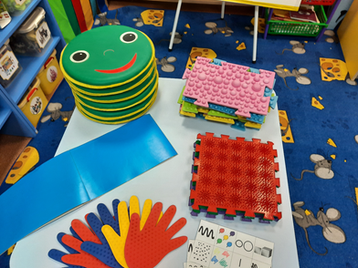
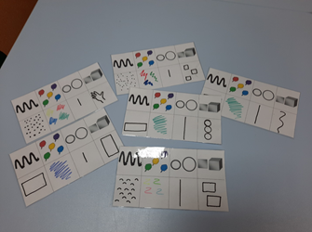

(дети выполняют задание)

Воспитатель: Сейчас я предлагаю вам продолжить наше путешествие. Обратите внимание, перед вами стоят прозрачные стаканчики с изображением животных. Давайте вместе найдем животным их место.
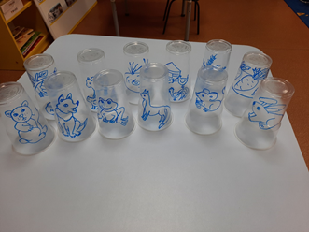(Дети надевают стаканчик на стаканчик, тем самым животные находят свое место)
Воспитатель: Наше путешествие продолжается. Звери захотели отправиться в магазин. Но купить они должны себе объекты похожих на себя по какому то одному признаку. Например: лягушка купит себе мыло. Почему она купит себе мыло?
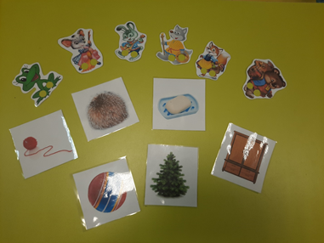 (дети выполняют задание)
Дети: Лягушка купила себе мыло потому что по признаку «рельеф» она такая же скользкая, как мыло.
Воспитатель: Что купит себе мышка?
Дети: Мышка купит себе клубочек ниток, потому что по признаку «размер» она такая же маленькая.
Воспитатель: Что купит себе зайчик?
Дети: Зайчик купит себе мячик, потому что по признаку «действие» он такой же прыгучий, как мяч.
Воспитатель: Что купит себе лисичка?
Дети: Лисичка купит себе меховую шапку, потому что она такая же по признаку «Цвет» рыжая, как шапка
Воспитатель: Что купит себе волк?
Дети: Волк купит себе елку, потому что по признаку «место» их место обитания в лесу.
Воспитатель: Что купит себе медведь?
Дети: А медведь купит себе шкаф, потому что по признаку «вес» медведь такой же тяжелый, как шкаф

(дети выполняют задание)
Воспитатель: Молодцы, ребята! Теперь пришло время возвращаться обратно.
Воспитатель: Вы были сегодня очень внимательны, молодцы! Ребята, наше путешествие закончилось.
Воспитатель: Вам понравилось путешествие в сказку?
Дети: Да!
Воспитатель: Ребята, давайте с вами станем в круг, поставим кулачки в столбик и скажем: мы молодцы!
На этом наше путешествие подошло к концу!

